Территориальная избирательная комиссия
Гатчинского муниципального района

РЕШЕНИЕ

13 сентября 2023 г. № 2/17

Об определении схемы многомандатных избирательных округов по выборам депутатов совета депутатов муниципального образования Дружногорское городское поселение Гатчинского муниципального района Ленинградской области

В соответствии с пунктами 2, 4, 8 статьи 18 Федерального закона от 12 июня 2002 года № 67-ФЗ «Об основных гарантиях избирательных прав и права на участие в референдуме граждан Российской Федерации», частью 5 статьи 9 областного закона от 15 марта 2012 года №20-оз «О муниципальных выборах в Ленинградской области», руководствуясь статьей 33 Устава муниципального образования Дружногорское городское поселение Гатчинского муниципального района Ленинградской области , территориальная избирательная комиссия Гатчинского муниципального района

РЕШИЛА :

1. Определить схему двух пятимандатных избирательных округов и графическое изображение схемы двух пятимандатных избирательных округов по выборам депутатов совета депутатов муниципального образования Дружногорское городское поселение Гатчинского муниципального района Ленинградской области согласно приложению 1,2.
2. Направить настоящее решение в совет депутатов муниципального образования Дружногорское городское поселение Гатчинского муниципального района Ленинградской области для утверждения.
3. Контроль за исполнением настоящего решения возложить на председателя территориальной избирательной комиссии Гатчинского муниципального района Смык И.Л.
4. Разместить настоящее решение на официальном сайте территориальной избирательной комиссии Гатчинского муниципального района в информационно-телекоммуникационной сети «Интернет».

Председатель территориальной
избирательной комиссии И.Л.Смык

Секретарь территориальной
избирательной комиссии А.В.Журавлева

Приложение 1
к решению ТИК ГМР
от 13.09. 2023 № 2/17

Схема
многомандатных избирательных округов для проведения выборов депутатов совета депутатов муниципального образования Дружногорское городское поселение Гатчинского муниципального района Ленинградской области

Общее число избирателей муниципального образования Дружногорское городское поселение Гатчинского муниципального района Ленинградской области – 3751.
Общее количество депутатских мандатов, подлежащих замещению – 10.
Количество многомандатных избирательных округов – 2.

Ламповский многомандатный избирательный округ № 1

Количество избирателей -1850
Количество депутатских мандатов в округе- 5

Границы Ламповского пятимандатного избирательного округа № 1 муниципального образования Дружногорское городское поселение Гатчинского муниципального района Ленинградской области

Описание границ: от исходной точки на границе с Сиверским городским поселением у железнодорожного полотна Лампово-Луга на северо-запад до границы населенного пункта деревня Межно, далее на запад вдоль границы с Рождественским сельским поселением до границы с деревней Рыбицы, далее на юг вдоль границы с Рождественским сельским поселением до границы с пос. Дивенский. Далее на юг вдоль железнодорожного полотна Лампово-Луга до границы с Лужским муниципальным районом, далее вдоль границы с Лужским муниципальным районом на восток до границы с Вырицким городским поселением, далее на север вдоль границы с Вырицким городским поселением до границы с Сиверским городским поселением, далее на запад до границы с СНТ Дружная Горка, далее на север до границы с Сиверским городским поселением, далее на запад вдоль границы с Сиверским городским поселением до исходной точки у железнодорожного полотна Лампово-Луга.

Избирательный округ включает:

Населенный пункт: территория вблизи деревни Межно (полностью)
Населенный пункт: ЗАЙЦЕВО деревня (полностью)
Населенный пункт: ЗАОЗЕРЬЕ деревня (полностью)
Населенный пункт: ЛАМПОВО деревня (полностью)
Населенный пункт: Массив Орлино, ДНП Оникс
Населенный пункт: Массив Орлино, ДНП Орлинка
Населенный пункт: Массив Орлино, СНТ Орлино (полностью)
Населенный пункт: Массив Рыбицы, ДНП Рыбицы (полностью)
Населенный пункт: Массив Рыбицы, ДНП Рыбицы-1 (полностью)
Населенный пункт: Массив Дружная Горка, СНТ Дружная Горка (полностью)
Населенный пункт: Массив Дружная Горка, СНТ Лесовод (полностью)
Населенный пункт: Массив Строганово, СНТ Авангард (полностью)
Населенный пункт: Массив Строганово, СНТ Весна (полностью)
Населенный пункт: Массив Строганово, СНТ Волна (полностью)
Населенный пункт: Массив Строганово, СНТ Восход (полностью)
Населенный пункт: Массив Строганово, СНТ Горизонт (полностью)
Населенный пункт: Массив Строганово, СНТ Горисполком-3 (полностью)
Населенный пункт: Массив Строганово, СНТ Колос (полностью)
Населенный пункт: Массив Строганово, СНТ Лесное ((полностью)
Населенный пункт: Массив Строганово, СНТ Нева (Кол. избир.0)
Населенный пункт: Массив Строганово, СНТ Нейтрон (полностью)
Населенный пункт: Массив Строганово, СНТ Огонек (полностью)
Населенный пункт: Массив Строганово, СНТ Октябрьское (полностью)
Населенный пункт: Массив Строганово, СНТ Октябрьское-1 (полностью)
Населенный пункт: Массив Строганово, СНТ Протон (полностью)
Населенный пункт: Массив Строганово, СНТ Пчелка (полностью)
Населенный пункт: Массив Строганово, СНТ Ритм (полностью)
Населенный пункт: Массив Строганово, СНТ Родник (полностью)
Населенный пункт: Массив Строганово, СНТ Спринт (полностью)
Населенный пункт: Массив Строганово, СНТ Строганово (полностью)
Населенный пункт: Массив Строганово, СНТ Транспортник (полностью)
Населенный пункт: Массив Строганово, СНТ Факел (полностью)
Населенный пункт: Массив Строганово, СНТ Фрегат (полностью)
Населенный пункт: Массив Строганово, СНТ (полностью)
Населенный пункт: Орлино село (полностью)
Населенный пункт: Остров деревня (полностью)
Населенный пункт: Симанково деревня (полностью)
Населенный пункт: Поселок при железнодорожной станции Строганово (полностью)
Населенный пункт: Изора деревня (полностью)
Населенный пункт: Кургино деревня (полностью)
Населенный пункт: Лязево деревня (полностью)
Населенный пункт: Протасовка деревня (полностью)

Населенный пункт: городской посёлок Дружная Горка:
Улица: Горького (полностью)
Улица: Железнодорожная (полностью)
Улица: Княжеская (полностью)
Улица: Красная (полностью)
Улица: Красницкая (полностью)
Улица: Краснофлотская (полностью)
Улица: Крылова (полностью) (Кол. избир.6)
Улица: Маяковского (полностью)
Улица: Мира (полностью)
Улица: Пограничная (полностью)
Улица: Советская (полностью)
Улица: Трубная (полностью)
Улица: Уткина (полностью)
Улица: Чащинская (полностью)

Дружногорский многомандатный избирательный округ № 2
Количество избирателей - 1901
Количество депутатских мандатов в округе - 5

Границы Дружногорского пятимандатного избирательного округа №2 муниципального образования Дружногорское городское поселение Гатчинского муниципального района Ленинградской области
Описание границ: от исходной точки на границе гп. Дружная Горка и д. Кургино на запад вдоль границы лесного фонда Рылеевского лесничества до границы с лесным фондом Минского лесничества, далее на юг железнодорожного полотна Дружная Горка-Строганово далее на запад вдоль границы гп. Дружная Горка, далее на юг и юго-восток до границы с селом Орлино, далее вдоль реки Ламповки до реки Орлинка, далее на север до улицы Уткина, далее на север вдоль улицы Урицкого и региональной автомобильной дороги «Дружная Горка Куровицы» до исходной точки на границе гп. Дружная Горка и д. Кургино.
Избирательный округ включает:

Населенный пункт: Массив Дружная Горка, СНТ Дружба (полностью)
Населенный пункт: Массив Дружная Горка, СНТ Нева
Населенный пункт: городской посёлок Дружная Горка:
Улица: Здравомыслова (полностью)
Улица: Лесной Проезд (полностью)
Улица: Введенского (полностью):
Улица: Ленина (полностью)
Улица: Лесная (полностью)
Улица: Луговая (полностью)
Улица: Пролетарская (полностью)
Улица: Пионерская (полностью)
Улица: Садовая (полностью)
Улица: Усадебная (полностью)
Улица: Урицкого (полностью)

Приложение 2
к решению ТИК ГМР
от 13.09. 2023 № 2/17
Графическое изображение пятимандатных избирательных округов по выборам депутатов муниципального образования Дружногорское городское поселение Гатчинского муниципального района Ленинградской области

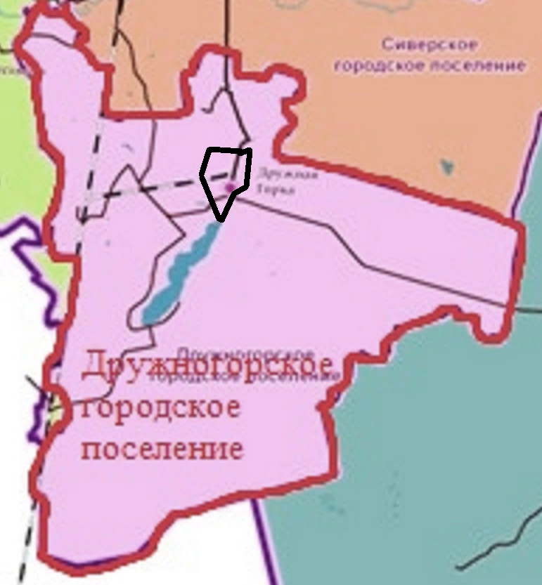
6

1
№2
№1
1
8
16
10
4
5
9
11
7
3
2
15
14
13
12

ЛАМПОВСКИЙ пятимандатный избирательный округ № 1

ДРУЖНОГОРСКИЙ пятимандатный избирательный округ № 2

1 | ДРУЖНАЯ ГОРКА | 9 | ОСТРОВ
2 | ЛАМПОВО | 10 | СИМАНКОВО
3 | ЗАЙЦЕВО | 11 | СТАНЦИЯ СТРОГАНОВО
4 | ЗАОЗЕРЬЕ | 12 | ИЗОРА
5 | Массив Орлино | 13 | КУРГИНО
6 | Массив Рыбицы | 14 | ЛЯЗЕВО
7 | Массив Строганово | 15 | Массив Дружная Горка
8 | ОРЛИНО | 16 | ПРОТАСОВКА

